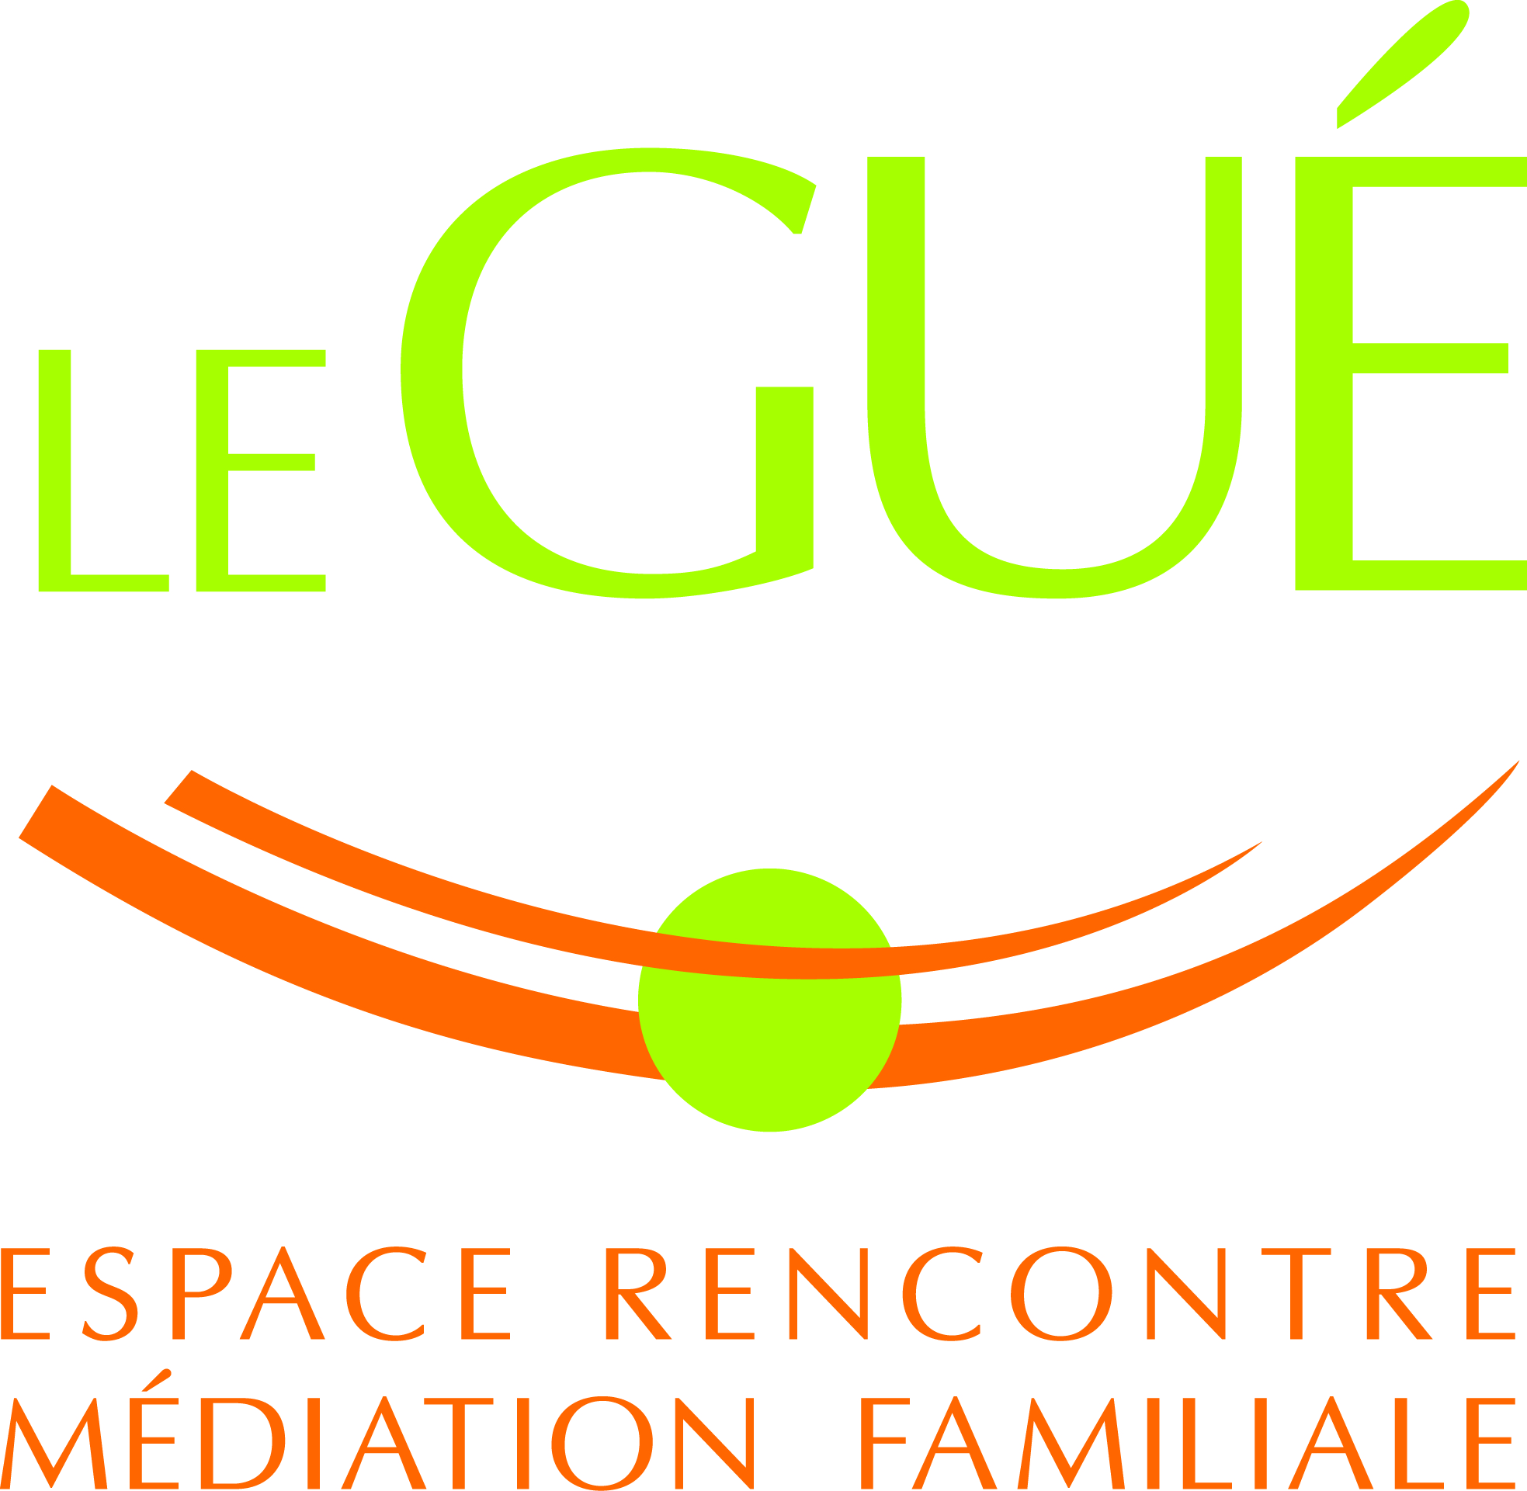**ASSOCIATION LE GUE**

**CHARTE SANITAIRE COVID-19**

**en direction des visiteurs**

Pour des visites en toute sécurité, il est impératif de vous engager **à respecter l’intégralité des consignes** données par l’Etat. Cette charte reprend les adaptations nécessaires en raison de la pandémie actuelle :

1. Il est obligatoire de se munir de cette charte signée avant toute rencontre.
2. Le visiteur doit se munir d’un masque à usage unique. A défaut, l’accès au service lui sera refusé.
3. L’accueil se fait de façon individualisée. Il vous est demandé d’être ponctuel afin de limiter les temps d’attente et de ne pas gêner l’organisation du service. En cas de retard, le service pourra annuler votre rendez-vous si ce retard compromet le déroulement des autres rendez-vous dans des conditions de sécurité sanitaire.
4. Le local ainsi que le matériel mis à disposition auront été nettoyés avant votre arrivée et après votre départ pour permettre l’accueil de tous, dans les meilleures conditions sanitaires.
5. Avant d’entrer dans les locaux il est obligatoire pour chaque visiteur, de se laver les mains avec la solution hydro alcoolique fournie par le service.
6. Les visiteurs doivent être asymptomatiques au moment de la visite. En cas de symptômes évocateurs du Covid-19, il est de votre responsabilité d’en avertir la structure pour annuler le rendez-vous.
7. Les professionnels seront équipés de masques afin de vous protéger et de se protéger eux-mêmes.
8. L’accès aux toilettes ne sera pas en accès libre. Il pourra être accessible uniquement en cas de nécessité absolue. Il est de votre responsabilité de respecter le protocole mis en œuvre pour assurer la sécurité de tous.
9. De la solution hydro alcoolique sera mise à votre disposition à l’arrivée, pendant la visite et lors de votre départ.
10. Les personnes seront accueillies directement à leur arrivée par le professionnel. Un espace spécifique vous est réservé dès votre arrivée. Il vous est demandé de respecter le sens de la circulation interne et de ne pas vous déplacer pendant le temps de la rencontre et de respecter les consignes transmises par les professionnels.
11. Afin de limiter le risque de contamination, vous devez apporter votre propre matériel stylo, mouchoirs…..
12. Pour le règlement des séances de médiation : le paiement en espèce doit correspondre au montant convenu avec le(a) médiateur(e) lors de la prise de rendez-vous. Le règlement chèque ou espèce sera à déposer à l’endroit prévu à cet effet pour éviter tout contact.
13. Une petite bouteille d’eau individuelle vous sera proposée en début de séance, il vous est demandé de l’emporter à la fin de la rencontre.
14. Chaque participant s’engage à respecter les gestes barrières et gestes de distanciation sociale.

Chaque visiteur s’engage à respecter dans son intégralité la charte en cas de non-respect de ces consignes la visite sera annulée.

Je soussigné/e :

Atteste avoir lu la charte et m’engage à respecter les gestes barrières dans l’intérêt de toutes les personnes présentes dans locaux de l’association LE GUE ou dans ses lieux de permanences.

A ……………………………, Le ………………………..

Signature :